***Інструкція по використанню тестового стенду системи Start-Finish***

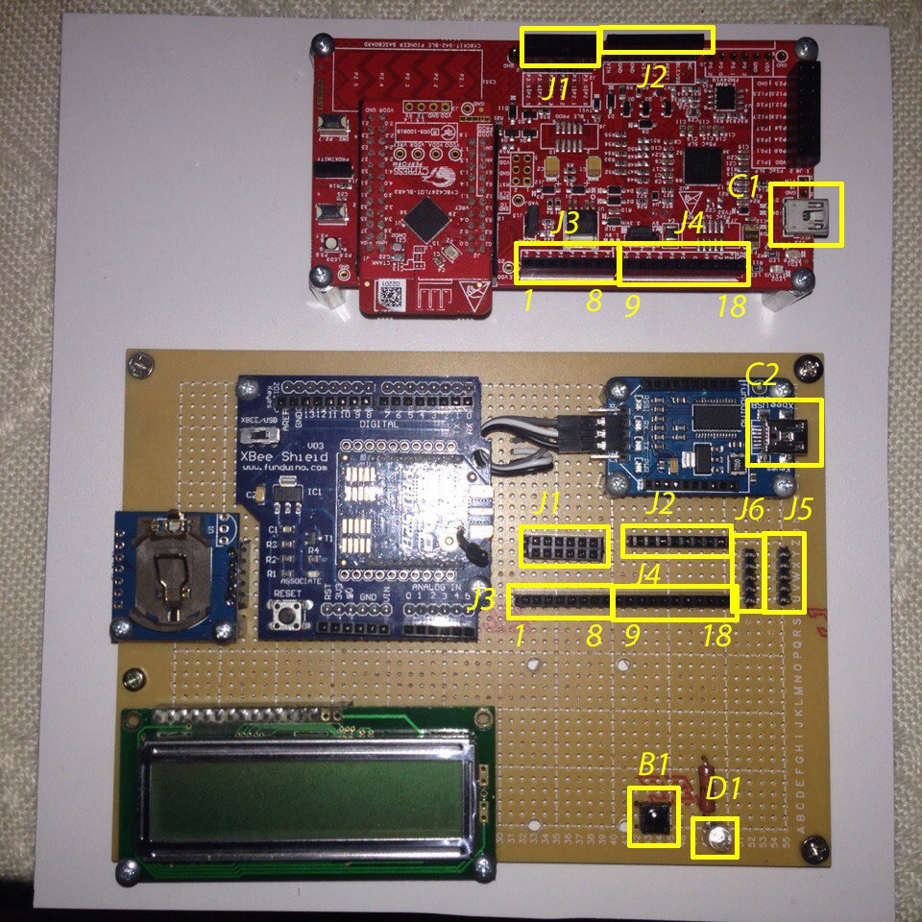

В комплекті 4 шлейфи на 8 контактів , 2 шлейфи на 10 контактів.

**Для початку роботи**

З’єднати шлейфом на 8 контактів коннектори J1-J1, J2-J2, J3-J3 та J4-J4 встановлені на PSoC та на стенді.

**Опис стенду:**

Usb роз’єм С1 призначений для живлення стенду. Usb роз’єм С2 призначений для перегляду відлагоджувальної інформації.

Роз’єм J5 – GND

Роз’єм J6 – VСС

Кнопка В1 призначена для імітації роботи стартових/фінішних воріт.

***!!!Перед запуском стенду переконайтесь що перемикач на XBee Shield (XBee/USB) встановлений в положенні XBee .***

**Принцип роботи стенду**

Ініціалізація системи включає в себе синхронізацію RТС. Під час ініціалізації світлодіод B1 моргає з частотою 2Гц. Під час ініціалізації старт лижника неможливий. Якщо лижник поїхав (нажали кнопку) на дисплеї буде виведена помилка. Після ініціалізації система переходить в робочий режим. Модуль старту перевіряє з’єднання із фінішом, і якщо зв'язок встановлений, то далі перевіряється статус готовності фінішу прийняти лижника. Якщо нема зв’язку або фініш не готовий, світло діод В1 моргає з частотою 10Гц і виводить на дисплей повідомлення який саме статус готовності має фініш. При готовності фінішу прийняти лижника світло діод світиться. Максимальна кількість лижників на трасі – 4.

Старт лижника можливий лише після того як на дисплеї зявиться повідомлення що лижник може їхати. Мінімальний час між стартами лижника – 3 секунди.